**Совет Газимуро-Заводского муниципального округа**

**РЕШЕНИЕ**

20 декабря 2024 года № 131

*с. Газимурский Завод*

**О гербе и флаге Газимуро-Заводского муниципального округа Забайкальского края**

В соответствии с федеральным законодательством и законодательством Забайкальского края, регулирующим правоотношения в сфере геральдики и, руководствуясь Уставом Газимуро-Заводского муниципального округа Забайкальского края, Совет Газимуро-Заводского муниципального округа Забайкальского края **решил:**

1. Установить герб и флаг Газимуро-Заводского муниципального округа Забайкальского края в качестве официальных символов Газимуро-Заводского муниципального округа Забайкальского края.

2. Считать официальными символами Газимуро-Заводского муниципального округа Забайкальского края герб и флаг муниципального района «Газимуро-Заводский район» Забайкальского края, установленные решениями Совета муниципального района «Газимуро-Заводский район» от 10.06.2014 № 88 «О гербе муниципального района «Газимуро-Заводский район» Забайкальского края», от 10.06.2014 № 89 «О флаге муниципального района «Газимуро-Заводский район» Забайкальского края».

3. Утвердить:

3.1. Положение о гербе Газимуро-Заводского муниципального округа Забайкальского края (приложение 1);

3.2. Положение о флаге Газимуро-Заводского муниципального округа Забайкальского края (приложение 2);

4. Представить настоящее решение в Геральдический Совет при Президенте Российской Федерации для внесения герба и флага Газимуро-Заводского муниципального округа Забайкальского края в Государственный геральдический Регистр Российской Федерации.

5. Признать утратившими силу решения Совета муниципального района «Газимуро-Заводский район» от 10.06.2014 № 88 «О гербе муниципального района «Газимуро-Заводский район» Забайкальского края», от 10.06.2014 № 89 «О флаге муниципального района «Газимуро-Заводский район» Забайкальского края».

6. Настоящее решение обнародовать в районной газете «Вперед», на официальном сайте Газимуро-Заводского муниципального округа.

7. Настоящее решение вступает в силу на следующий день после дня его официального обнародования.

Председатель Совета Газимуро-

Заводского муниципального

округа Забайкальского края Е. Ю. Лоницкая

Глава Газимуро-Заводского

муниципального округа М.А. Ишенин

Приложение 1

Утверждено

решением Совета Газимуро-Заводского муниципального округа Забайкальского края

от 20 декабря 2024 года № 131

# ПОЛОЖЕНИЕ

## «О ГЕРБЕ ГАЗИМУРО-ЗАВОДСКОГО МУНИЦИПАЛЬНОГО ОКРУГА ЗАБАЙКАЛЬСКОГО КРАЯ»

Настоящим положением устанавливается герб Газимуро-Заводского муниципального округа Забайкальского края в качестве официального символа, его геральдическое описание, обоснование и порядок использования.

1. Общие положения

1.1. Герб Газимуро-Заводского муниципального округа Забайкальского края является официальным символом Газимуро-Заводского муниципального округа Забайкальского края (далее – Газимуро-Заводский МО).

1.2. Герб Газимуро-Заводского МО отражает исторические, культурные, социально-экономические, национальные и иные местные традиции.

1.3. Положение о гербе Газимуро-Заводского МО (далее – Положение) хранится в установленном порядке на бумажных и электронных носителях и доступно для ознакомления всем заинтересованным лицам. Изображение (рисунок) герба Газимуро-Заводского МО (авторское исполнение) находится на хранении в муниципальном бюджетном учреждении культуры «Газимуро-Заводский краеведческий музей имени Ф. Н. Резанова» Газимуро-Заводского МО Забайкальского края.

1.4. Герб Газимуро-Заводского МО подлежит государственной регистрации в порядке, установленном законодательством Российской Федерации и законодательством Забайкальского края.

2. Геральдическое описание и обоснование символики герба **Газимуро-Заводского МО**

2.1. Геральдическое описание герба Газимуро-Заводского МО:

**«В рассеченном зеленом и червленом поле на включенной оконечности переменных с полем цветов - два сообращенно восстающих серебряных соболя, держащих золотой литейный ковш, который наклонен вперед и изливает поверх оконечности расширяющийся к нижним углам щита серебряный поток».**

2.2. Герб Газимуро-Заводского МО может воспроизводиться в многоцветном и одноцветном равно допустимых вариантах. В одноцветном варианте может воспроизводиться условной штриховкой для обозначения цветов (шафировкой).

2.3. Герб Газимуро-Заводского МО может воспроизводиться со статусной муниципальной короной, установленного образца для муниципального округа в соответствии с Методическими рекомендациями по разработке и использованию официальных символов муниципальных образований (Раздел 2, Глава VIII, п.п. 45-46), утвержденными Геральдическим советом при Президенте Российской Федерации 28.06.2006 года.

2.4. Рисунки герба Газимуро-Заводского МО приводятся в приложениях 1-6 к настоящему Положению, являющихся неотъемлемыми частями настоящего Положения.

2.5. Обоснование символики Газимуро-Заводского МО.

Газимуро-Заводский муниципальный округ входит в состав Забайкальского края. В его гербе языком геральдических символов и аллегорий многозначно отражены история, экономика, природные особенности и богатства недр.

С начала заселения восточных территорий Забайкалья, на которых расположен Газимуро-Заводский МО, и до сегодняшнего дня основой его экономики является горнодобывающая промышленность. Местные полиметаллические руды богаты свинцом, цинком, серебром, золотом и другими металлами. В 1778 году здесь был пущен в эксплуатацию для выработки серебросвинцовых руд Газимурский сереброплавильный завод. До 1990-х годов в округе действовали: горнорудное предприятие Солонечный и Култуминский золотой прииск. В 2009 году вновь запущен в эксплуатацию и наращивает темпы, построенный в 1994 году Полиметаллическим комбинатом – Новоширокинский рудник, где добываются и обогащаются свинцово-цинковые руды. В Газимуро-Заводском округе богатые полиметаллические месторождения: Брикачанское, Верхнетайнинское, Корабль, Новоширокинское, Солонечное, Солонечинское и прииски россыпного золота: Бошагоча, Гугда, Култумушка, Яромай.

Золотая чаша (литейный ковш), полная льющегося серебра - символизируют литье руд, добычу и переработку природных ископаемых региона.

Рабочая композиция фигур соболей, держащих литейный ковш - символ труда жителей округа, которые добывали руду и плавили металл, распахивали эту землю, возводили на ней поселения, строили Транссиб.

Соболи списаны с древней печати Сибирского приказа 1696 года, в символике округа они олицетворяют вхождение Забайкалья с начала 18 века в сферу российской экономики.

Соболи – символ животного и растительного мира лиственничной горной тайги, которая является основным типом местности, лесостепных пространств, характеризующихся чередованием небольших участков степей с крупными массивами [березовых](http://ru.wikipedia.org/wiki/%D0%91%D0%B5%D1%80%D1%91%D0%B7%D0%B0) лесов.

Зеленые части герба, символизирующие промышленные леса округа и [Урюмканский заказник](http://ru.wikipedia.org/w/index.php?title=%D0%A3%D1%80%D1%8E%D0%BC%D0%BA%D0%B0%D0%BD%D1%81%D0%BA%D0%B8%D0%B9_%D0%B7%D0%B0%D0%BA%D0%B0%D0%B7%D0%BD%D0%B8%D0%BA&action=edit&redlink=1), созданный на его территории, а также сельскохозяйственный профиль округа, жители которого издавна занимались хлебопашеством. Это цвет полей и лугов поселения.

Червленые (красные) части герба – символ огня плавильных печей и раскаленного драгоценного металла, пополняющего казну России, а также символ мужества, праздника и красоты.

Деление поля герба на чередующиеся зеленые и красные части – символ единства промышленности и природы округа.

Золото – символ высшей ценности жизни, богатства, плодородия, стабильности.

Серебро – символ чистоты, открытости, божественной мудрости, примирения.

Зеленый цвет – символ весны, надежды, здоровья и молодости.

Таким образом, символика Газимуро-Заводского муниципального округа вписана в его исторический контекст, показывает бережное отношение его жителей к своему историческому прошлому, верность традициям, сохранившуюся преемственность многих поколений, а также основной профиль деятельности местного населения.

2.6. Авторская группа:

идея герба: Константин Моченов (Химки);

художник и компьютерный дизайн: Ольга Салова (Москва);

обоснование символики: Ирина Куренная (Чита).

3. Порядок воспроизведения и размещения герба **Газимуро-Заводского МО**

3.1. Воспроизведение герба Газимуро-Заводского МО, независимо от его размеров и техники исполнения, должно точно соответствовать геральдическому описанию, приведенному в пункте 2.1. настоящего Положения и общим геральдическим нормам.

3.2. При одновременном размещении Государственного герба Российской Федерации (или герба Забайкальского края) и герба Газимуро-Заводского МО герб Газимуро-Заводского МО располагается справа (расположение гербов 1–2)[1].

3.3. При одновременном размещении четного числа гербов (например, 10-ти) соблюдается следующий порядок: 9–7–5–3–1–2–4–6–8–10, где 1 - Государственный герб Российской Федерации, 2 – герб Забайкальского края, 3 – герб Газимуро-Заводского МО. Далее равномерно располагаются гербы иных муниципальных образований, эмблемы, геральдические знаки общественных объединений, предприятий, учреждений или организаций Газимуро-Заводского МО.

3.4. При одновременном размещении Государственного герба Российской Федерации, герба Забайкальского края и герба Газимуро-Заводского МО, Государственный герб Российской Федерации размещается в центре. Слева от Государственного герба Российской Федерации располагается герб Забайкальского края, справа от Государственного герба Российской Федерации располагается герб Газимуро-Заводского МО (размещение гербов: 2–1–3).

3.5. При одновременном размещении нечетного числа гербов (например, 11-ти) соблюдается следующий порядок: 10–8–6–4–2–1–3–5–7–9–11, где 1 - Государственный герб Российской Федерации, 2 – герб Забайкальского края, 3 – герб Газимуро-Заводского МО. Далее равномерно располагаются гербы иных муниципальных образований, эмблемы, геральдические знаки общественных объединений, предприятий, учреждений или организаций Газимуро-Заводского МО.

3.6. Расположение гербов, установленное в пунктах 3.3. – 3.6., указано «от зрителя».

3.7. При одновременном размещении Государственного герба Российской Федерации, герба Забайкальского края, размер герб» не может превышать размеры остальных гербов.

3.8. При одновременном размещении Государственного герба Российской Федерации, герба Забайкальского края, высота размещения герба Газимуро-Заводского МО не может превышать высоту размещения остальных гербов.

3.9. Порядок изготовления, хранения и уничтожения герба, а также использование бланков, печатей и иных носителей с изображением герба Газимуро-Заводского МО устанавливается решением Совета Газимуро-Заводского МО.

4. Порядок использования герба Газимуро-Заводского МО

4.1. Герб Газимуро-Заводского МО в многоцветном варианте размещается:

1) на вывесках, фасадах зданий органов местного самоуправления; муниципальных предприятий и учреждений Газимуро-Заводского МО;

2) в залах заседаний органов местного самоуправления Газимуро-Заводского МО;

3) в кабинетах главы Газимуро-Заводского МО, председателя Совета Газимуро-Заводского МО, председателя контрольно-счетной палаты Газимуро-Заводского МО.

4.2. Герб Газимуро-Заводского МО в многоцветном варианте может размещаться:

1) в кабинетах заместителей Главы Газимуро-Заводского МО, руководителей органов местного самоуправления Газимуро-Заводского МО; руководителей муниципальных предприятий, учреждений и организаций, находящихся в собственности Газимуро-Заводского МО;

2) на официальных сайтах органов местного самоуправления Газимуро-Заводского МО в сети Интернет;

3) на пассажирском и ином видах транспорта, предназначенных для обслуживания населения Газимуро-Заводского МО;

4) в заставках местных телевизионных программ;

5) на форме спортивных команд и отдельных спортсменов, представляющих Газимуро-Заводского МО;

6) на стелах, указателях, знаках, обозначающих границу Газимуро-Заводского МО, при въезде и выезде с территории Газимуро-Заводского МО.

4.3. Герб Газимуро-Заводского МО (в многоцветном или одноцветном вариантах) может воспроизводиться на бланках:

1) главы Газимуро-Заводского МО;

2) Совета Газимуро-Заводского МО;

3) администрации Газимуро-Заводского МО;

4) депутатов Совета Газимуро-Заводского МО;

5) контрольно-счетной палаты Газимуро-Заводского МО;

6) должностных лиц органов местного самоуправления Газимуро-Заводского МО;

7) муниципальных нормативных правовых актов;

8) удостоверений лиц, осуществляющих службу на должностях в органах местного самоуправления, депутатов Совета Газимуро-Заводского МО;

9) удостоверений к знакам различия, знакам отличия, установленных муниципальными нормативными правовыми актами.

4.4 Герб Газимуро-Заводского МО (в многоцветном варианте или одноцветном вариантах) может воспроизводиться:

1) на знаках различия, знаках отличия, установленных нормативными правовыми актами Совета Газимуро-Заводского МО;

2) на визитных карточках лиц, осуществляющих службу на должностях в органах местного самоуправления, депутатов Совета Газимуро-Заводского МО; служащих (работников) муниципальных предприятий, учреждений и организаций Газимуро-Заводского МО;

3) на официальных периодических печатных изданиях, учредителями которых являются органы местного самоуправления Газимуро-Заводского МО, предприятия, учреждения и организации, находящиеся в собственности Газимуро-Заводского МО;

4) на конвертах, открытках, приглашениях, календарях, а также на представительской продукции (значки, вымпелы, буклеты и иная продукция) органов местного самоуправления Газимуро-Заводского МО.

4.5. Герб Газимуро-Заводского МО (в многоцветном или одноцветном варианте) может быть использован в качестве геральдической основы для разработки знаков различия, знаков отличия Газимуро-Заводского МО.

4.6. Многоцветное воспроизведение герба Газимуро-Заводского МО используется при проведении:

1) протокольных мероприятий;

2) торжественных мероприятий, церемоний с участием должностных лиц органов государственной власти Забайкальского края и государственных органов Забайкальского края, главы Газимуро-Заводского МО, официальных представителей Газимуро-Заводского МО;

3) иных официальных мероприятий.

4.7. Изображение герба Газимуро-Заводского МО в одноцветном варианте помещается на гербовых печатях органов местного самоуправления; предприятий, учреждений и организаций, находящихся в собственности Газимуро-Заводского МО.

4.8. Использование герба Газимуро-Заводского МО или его воспроизведение в случаях, не предусмотренных пунктами 4.1. – 4.7. настоящего Положения, является неофициальным использованием герба Газимуро-Заводского МО.

4.9. Использование герба Газимуро-Заводского МО или его воспроизведение в случаях, не предусмотренных пунктами 4.1. – 4.7. настоящего Положения, осуществляется в порядке,установленномрешением Совета Газимуро-Заводского МО.

5. Контроль и ответственность за нарушение настоящего Положения

5.1. Контроль соблюдения установленных настоящим Положением норм возлагается на администрацию Газимуро-Заводского МО.

5.2. Ответственность за искажение герба или его изображения, установленного настоящим Положением, несет лицо допустившее искажение.

5.3. Нарушениями норм воспроизведения и использования герба Газимуро-Заводского МО являются:

1) использование герба Газимуро-Заводского МО в качестве геральдической основы гербов и флагов общественных объединений, муниципальных унитарных предприятий, муниципальных учреждений, организаций независимо от их организационно-правовой формы;

2) использование герба Газимуро-Заводского МО в качестве средства визуальной идентификации и рекламы товаров, работ и услуг, если реклама этих товаров, работ и услуг запрещена или ограничена в соответствии с законодательством Российской Федерации.

3) искажение рисунка герба Газимуро-Заводского МО, установленного в пункте 2.1. части 2 настоящего Положения;

4) использование герба Газимуро-Заводского МО или его воспроизведение с нарушением норм, установленных настоящим Положением;

5) воспроизведение герба Газимуро-Заводского МО с искажением или изменением композиции или цветов, выходящим за пределы геральдически допустимого;

6) надругательство над гербом Газимуро-Заводского МО или его воспроизведением, в том числе путем нанесения надписей, рисунков оскорбительного содержания, использования в оскорбляющем нравственность качестве;

7) умышленное повреждение герба Газимуро-Заводского МО.

5.4. Производство по делам об административных правонарушениях, предусмотренных пунктом 5.3., осуществляется в порядке, установленном Кодексом Российской Федерации об административных правонарушениях и Законами Забайкальского края.

6. Заключительные положения

6.1. Внесение в композицию герба Газимуро-Заводского МО каких-либо изменений допустимо в соответствии с законодательством, регулирующим правоотношения в сфере геральдического обеспечения.

6.2. Права на использование герба Газимуро-Заводского МО, с момента установления его Советом Газимуро-Заводского МО в качестве официального символа Газимуро-Заводского МО, принадлежат органам местного самоуправления Газимуро-Заводского МО.

6.3. Герб Газимуро-Заводского МО, с момента установления его Советом Газимуро-Заводского МО в качестве официального символа Газимуро-Заводского МО, согласно части 4 Гражданского кодекса Российской Федерации, авторским правом не охраняется.

6.4. Настоящее Положение вступает в силу со дня его официального опубликования.

**Приложения:**

1. Многоцветный рисунок герба Газимуро-Заводского МО Забайкальского края (гербовый щит).
2. Одноцветный рисунок герба Газимуро-Заводского МО Забайкальского края (гербовый щит).
3. Одноцветный рисунок с условной штриховкой для обозначения цвета герба Газимуро-Заводского МО Забайкальского края (гербовый щит).
4. Многоцветный рисунок герба Газимуро-Заводского МО Забайкальского края со статусной муниципальной короной (коронованный щит).
5. Одноцветный рисунок герба Газимуро-Заводского МО Забайкальского края со статусной муниципальной короной (коронованный щит).
6. Одноцветный рисунок с условной штриховкой для обозначения цвета герба Газимуро-Заводского МО Забайкальского края со статусной муниципальной короной (коронованный щит).

**ПРИЛОЖЕНИЕ 1**

к Положению «О гербе

Газимуро-Заводского МО Забайкальского края»

от 20 декабря 2024 г. № 131

**МНОГОЦВЕТНЫЙ РИСУНОК ГЕРБА**

**ГАЗИМУРО-ЗАВОДСКОГО МУНИЦИПАЛЬНОГО ОКРУГА**

**ЗАБАЙКАЛЬСКОГО КРАЯ**

**(гербовый щит)**

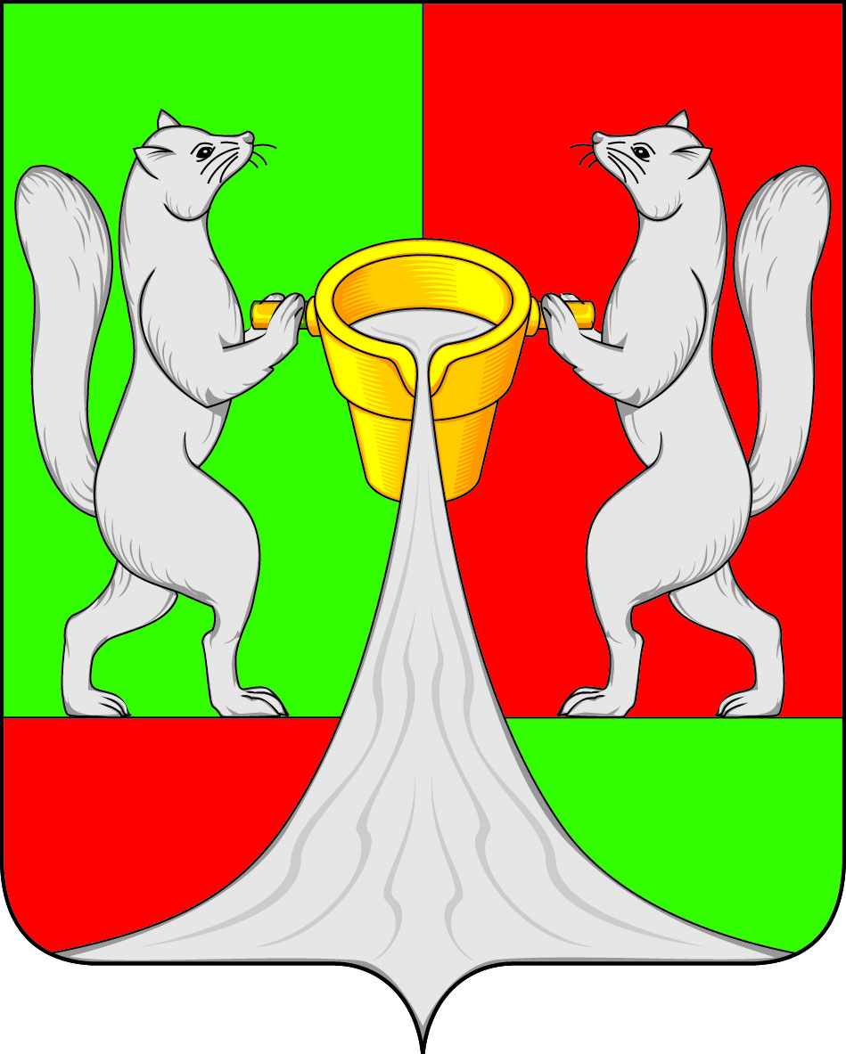

**ПРИЛОЖЕНИЕ 2**

к Положению «О гербе

Газимуро-Заводского МО Забайкальского края»

от 20 декабря 2024 г. № 131

**ОДНОЦВЕТНЫЙ КОНТУРНЫЙ РИСУНОК ГЕРБА**

**ГАЗИМУРО-ЗАВОДСКОГО МУНИЦИПАЛЬНОГО ОКРУГА**

**ЗАБАЙКАЛЬСКОГО КРАЯ**

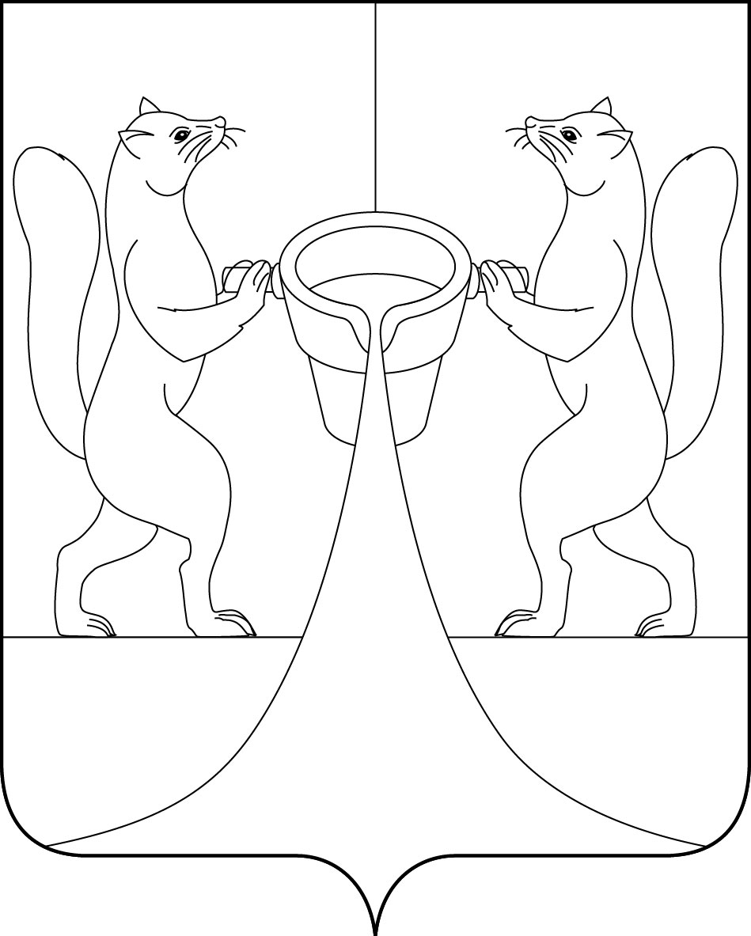 **(гербовый щит)**

**ПРИЛОЖЕНИЕ 3**

к Положению «О гербе

Газимуро-Заводского МО Забайкальского края»

от 20 декабря 2024 г. № 131

**ОДНОЦВЕТНЫЙ КОНТУРНЫЙ РИСУНОК С УСЛОВНОЙ**

**ШТРИХОВКОЙ ДЛЯ ОБОЗНАЧЕНИЯ ЦВЕТА ГЕРБА**

**ГАЗИМУРО-ЗАВОДСКОГО МУНИЦИПАЛЬНОГО ОКРУГА**

**ЗАБАЙКАЛЬСКОГО КРАЯ**

**(гербовый щит)**

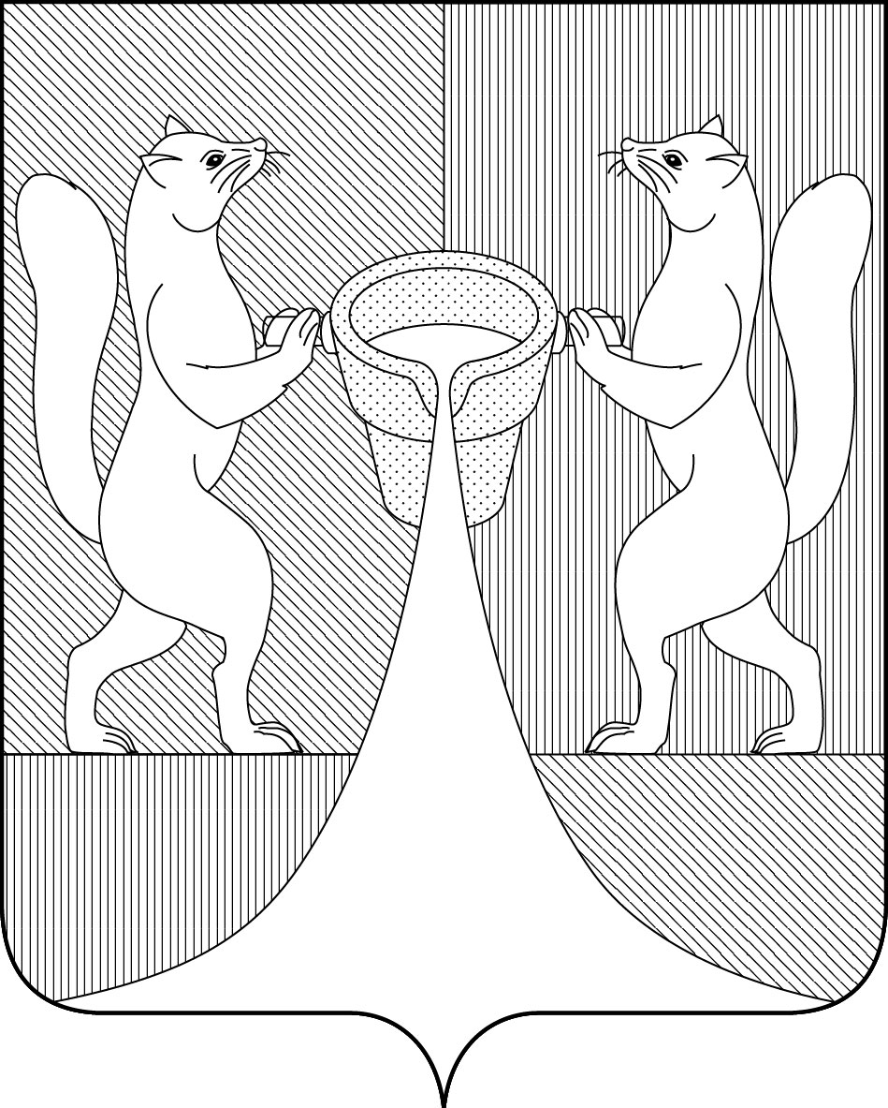

**ПРИЛОЖЕНИЕ 4**

к Положению «О гербе

Газимуро-Заводского МО Забайкальского края»

от 20 декабря 2024 г. № 131

**МНОГОЦВЕТНЫЙ РИСУНОК ГЕРБА**

**ГАЗИМУРО-ЗАВОДСКОГО МУНИЦИПАЛЬНОГО ОКРУГА**

**ЗАБАЙКАЛЬСКОГО КРАЯ**

**(коронованный щит)**

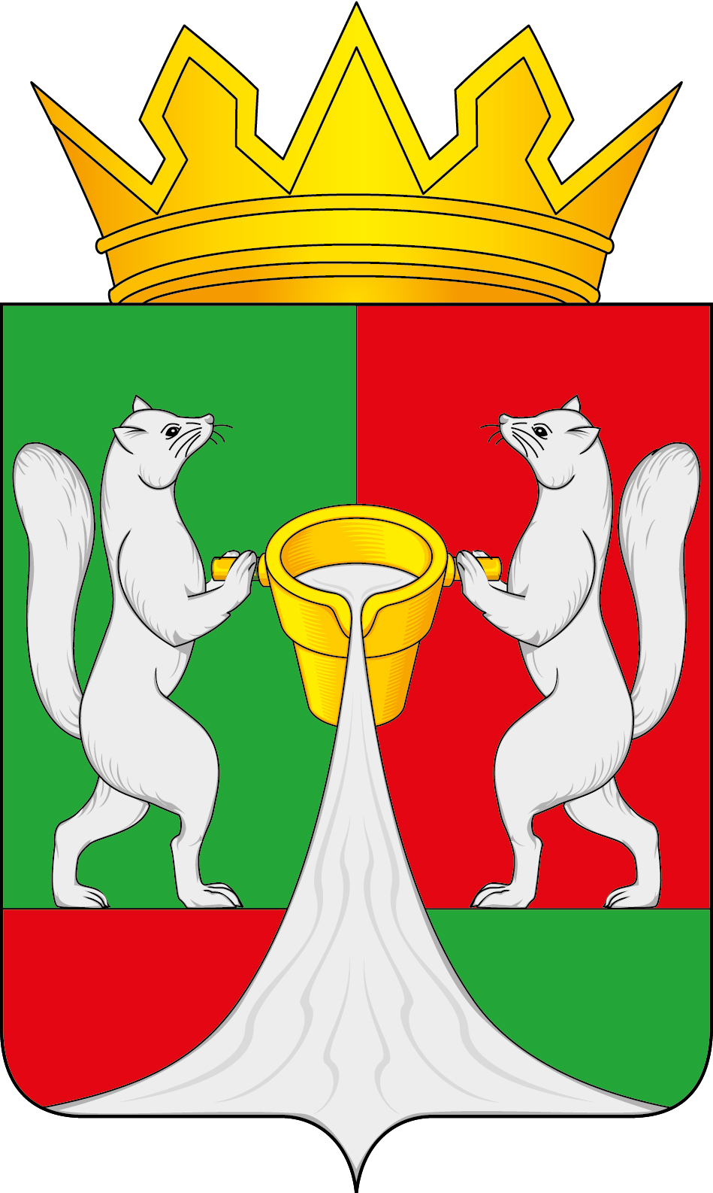

**ПРИЛОЖЕНИЕ 5**

к Положению «О гербе

Газимуро-Заводского МО Забайкальского края»

от 20 декабря 2024 г. № 131

**ОДНОЦВЕТНЫЙ КОНТУРНЫЙ РИСУНОК ГЕРБА**

**ГАЗИМУРО-ЗАВОДСКОГО МУНИЦИПАЛЬНОГО ОКРУГА**

**ЗАБАЙКАЛЬСКОГО КРАЯ**

**(коронованный щит)**

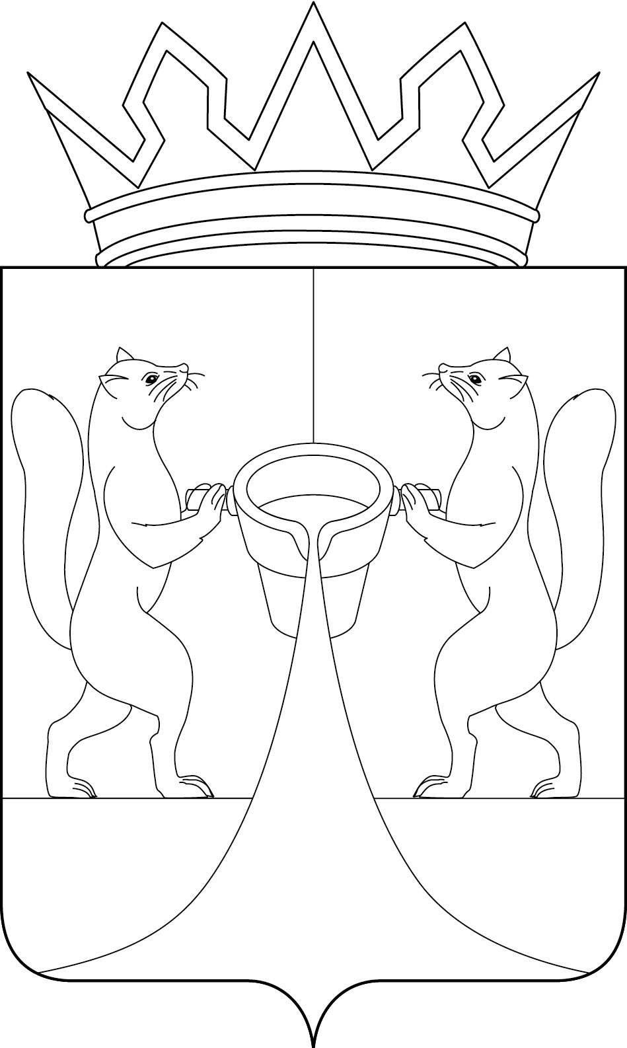

**ПРИЛОЖЕНИЕ 6**

к Положению «О гербе

Газимуро-Заводского МО Забайкальского края»

от 20 декабря 2024 г. № 131

**ОДНОЦВЕТНЫЙ КОНТУРНЫЙ РИСУНОК С УСЛОВНОЙ**

**ШТРИХОВКОЙ ДЛЯ ОБОЗНАЧЕНИЯ ЦВЕТА ГЕРБА**

**ГАЗИМУРО-ЗАВОДСКОГО МУНИЦИПАЛЬНОГО ОКРУГА**

**ЗАБАЙКАЛЬСКОГО КРАЯ**

**(коронованный щит)**

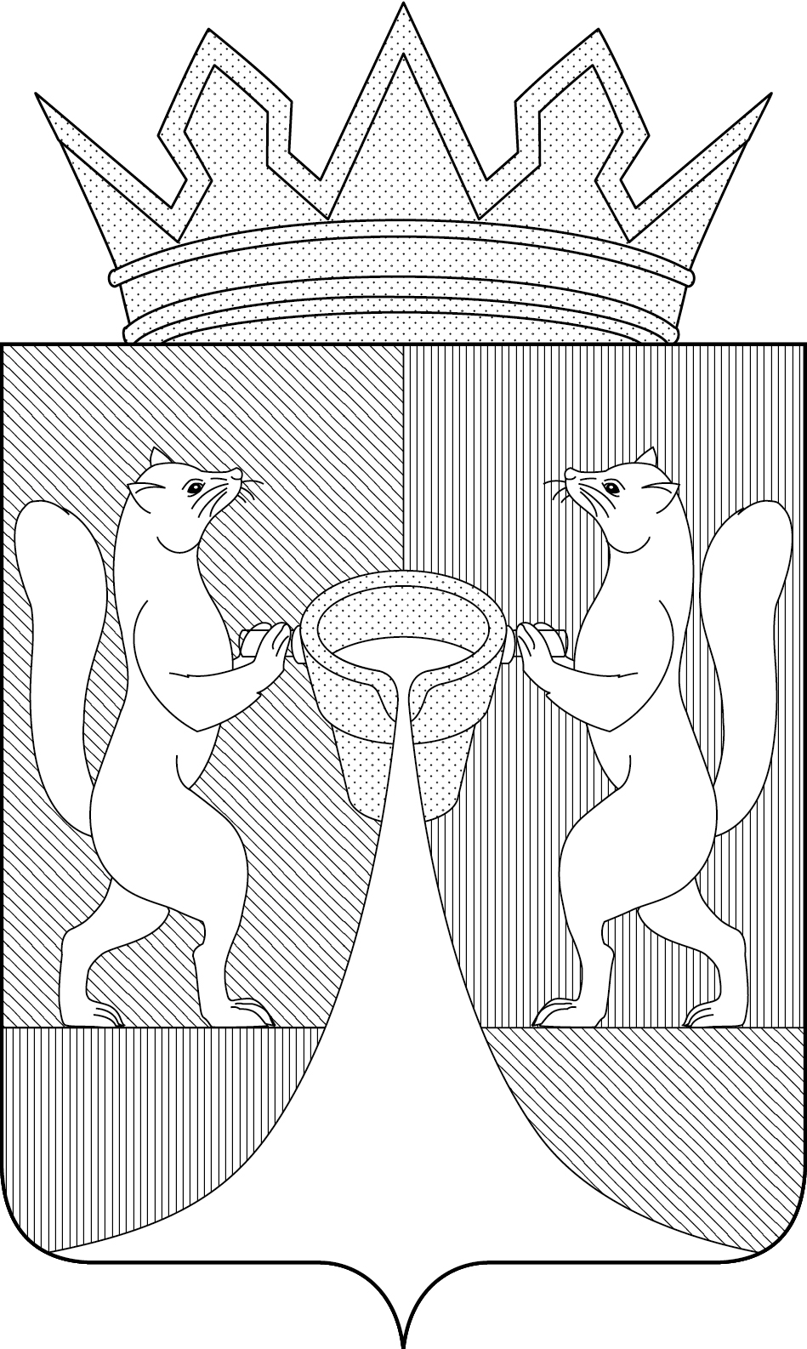

Приложение 2

Утверждено

решением Совета Газимуро-Заводского муниципального округа Забайкальского края

от 20 декабря 2024 года № 131

# ПОЛОЖЕНИЕ

## О ФЛАГЕ ГАЗИМУРО-ЗАВОДСКОГО МУНИЦИПАЛЬНОГО ОКРУГА ЗАБАЙКАЛЬСКОГО КРАЯ

Настоящим положением устанавливается флаг Газимуро-Заводского муниципального округа Забайкальского края в качестве официального символа, его геральдическое описание, обоснование и порядок использования.

1. Общие положения

1.1. Флаг Газимуро-Заводского муниципального округа Забайкальского края является официальным символом Газимуро-Заводского муниципального округа Забайкальского края (далее – флаг Газимуро-Заводского МО).

1.2. Флаг Газимуро-Заводского МО разработан на основе герба Газимуро-Заводского МО и отражает исторические, национальные и иные местные особенности и традиции.

1.3. Положение о флаге Газимуро-Заводского МО хранится в установленном порядке на бумажных и электронных носителях и доступно для ознакомления всем заинтересованным лицам. Изображение (рисунок) флага Газимуро-Заводского МО (авторское исполнение) находится на хранении в муниципальном бюджетном учреждении культуры «Газимуро-Заводский краеведческий музей имени Ф. Н. Резанова» Газимуро-Заводского МО Забайкальского края.

1.4. Флаг Газимуро-Заводского МО подлежит государственной регистрации в порядке, установленном законодательством Российской Федерации и законодательством Забайкальского края.

**2. Описание и обоснование символики флага Газимуро-Заводского МО**

2.1. Описание флага Газимуро-Заводского МО

«**Прямоугольное двухстороннее полотнище с отношением ширины к длине 2:3, понижено разделенное горизонтально на две неравные части, а вертикально пополам на зеленую и красную части попеременно. В середине полотнища воспроизведены фигуры из герба Газимуро-Заводского МО, выполненные белым, серым, и желтым цветом».**

2.2. Рисунок флага Газимуро-Заводского МО приводится в приложении 1, являющемся неотъемлемой частью настоящего Положения.

2.3. Обоснование символики флага Газимуро-Заводского МО

Флаг Газимуро-Заводского МО разработан на основе герба Газимуро-Заводского МО.

Газимуро-Заводский муниципальный округ входит в состав Забайкальского края. В его флаге языком геральдических символов и аллегорий многозначно отражены история, экономика, природные особенности и богатства недр.

С начала заселения восточных территорий Забайкалья, на которых расположен район, и до сегодняшнего дня основой его экономики является горнодобывающая промышленность. Местные полиметаллические руды богаты свинцом, цинком, серебром, золотом и другими металлами. В 1778 году здесь был пущен в эксплуатацию для выработки серебросвинцовых руд Газимурский сереброплавильный завод. До 1990-х годов в районе действовали: горнорудное предприятие Солонечный и Култуминский золотой прииск. В 2009 году вновь запущен в эксплуатацию и наращивает темпы, построенный в 1994 году Полиметаллическим комбинатом – Новоширокинский рудник, где добываются и обогащаются свинцово-цинковые руды. В Газимуро-Заводском районе богатые полиметаллические месторождения: Брикачанское, Верхнетайнинское, Корабль, Новоширокинское, Солонечное, Солонечинское и прииски россыпного золота: Бошагоча, Гугда, Култумушка, Яромай.

Золотая чаша (литейный ковш), полная льющегося серебра - символизируют литье руд, добычу и переработку природных ископаемых региона.

Рабочая композиция фигур соболей, держащих литейный ковш - символ труда жителей округа, которые добывали руду и плавили металл, распахивали эту землю, возводили на ней поселения, строили Транссиб

Соболи списаны с древней печати Сибирского приказа 1696 года, в символике округа они олицетворяют вхождение Забайкалья с начала 18 века в сферу российской экономики.

Соболи – символ животного и растительного мира лиственничной горной тайги, которая является основным типом местности, лесостепных пространств, характеризующихся чередованием небольших участков степей с крупными массивами [березовых](http://ru.wikipedia.org/wiki/%D0%91%D0%B5%D1%80%D1%91%D0%B7%D0%B0) лесов.

Зеленые части флага, олицетворяющие промышленные леса округа и [Урюмканский заказник](http://ru.wikipedia.org/w/index.php?title=%D0%A3%D1%80%D1%8E%D0%BC%D0%BA%D0%B0%D0%BD%D1%81%D0%BA%D0%B8%D0%B9_%D0%B7%D0%B0%D0%BA%D0%B0%D0%B7%D0%BD%D0%B8%D0%BA&action=edit&redlink=1), созданный на его территории, а также сельскохозяйственный профиль региона, жители которого издавна занимались хлебопашеством. Это цвет полей и лугов поселения.

Красные части герба – символ огня плавильных печей и раскаленного драгоценного металла, пополняющего казну России, а также символ мужества и красоты.

Деление поля герба на чередующиеся зеленые и красные части – символ единства промышленности и природы округа.

Желтый цвет (золото) – символ высшей ценности жизни, богатства, плодородия, стабильности.

Белый цвет (серебро) – символ чистоты, открытости, божественной мудрости, примирения.

Зеленый цвет – символ весны, надежды, здоровья и молодости.

Таким образом, символика Газимуро-Заводского МО вписана в его исторический контекст, показывает бережное отношение его жителей к своему историческому прошлому, верность традициям, сохранившуюся преемственность многих поколений, а также основной профиль деятельности местного населения.

2.4. Авторская группа:

идея флага: Константин Моченов (Химки);

художник и компьютерный дизайн: Ольга Салова (Москва);

обоснование символики: Ирина Куренная (Чита).

3. Порядок воспроизведения и размещения флага

**Газимуро-Заводского МО**

3.1. Воспроизведение флага Газимуро-Заводского МО, независимо от его размеров и техники исполнения, должно точно соответствовать описанию, приведенному в пункте 2.1. настоящего Положения и общим геральдическим нормам.

3.2. При одновременном размещении Государственного флага Российской Федерации, (флага Забайкальского края) и флага Газимуро-Заводского МО, флаг Газимуро-Заводского МО располагается справа (расположение флагов 1–2)[2].

3.3. При одновременном размещении Государственного флага Российской Федерации (1), флага Забайкальского края (2) и флага Газимуро-Заводского МО (3), Государственный флаг Российской Федерации располагается в центре; слева от Государственного флага Российской Федерации располагается флаг Забайкальского края, справа от Государственного флага Российской Федерации располагается флаг Газимуро-Заводского МО (размещение флагов: 2-1-3).

3.4. При одновременном размещении четного числа флагов (например, 8-ми), Государственный флаг Российской Федерации (1) располагается левее центра; справа от Государственного флага Российской Федерации располагается флаг Забайкальского края (2), слева от Государственного флага Российской Федерации располагается флаг Газимуро-Заводского МО (3). Остальные флаги располагаются далее поочередно справа и слева в порядке ранжирования (размещение флагов: 7-5-3-1-2-4-6-8).

3.5. При одновременном размещении нечетного числа флагов (например, 9-ти), Государственный флаг Российской Федерации (1) располагается в центре; слева от Государственного флага Российской Федерации располагается флаг Забайкальского края (2), справа от Государственного флага Российской Федерации располагается флаг Газимуро-Заводского МО (3). Остальные флаги располагаются далее поочередно слева и справа в порядке ранжирования (расположение флагов: 8-6-4-2-1-3-5-7-9).

3.6. Расположение флагов, установленное в пунктах 3.3. – 3.6. указано «от зрителя».

3.7. При одновременном размещении Государственного флага Российской Федерации, флага Забайкальского края, флагов иных субъектов Российской Федерации, флага Газимуро-Заводского МО размер флага Газимуро-Заводского МО не может превышать размеры других флагов.

3.8. При одновременном размещении Государственного флага Российской Федерации, флага Забайкальского края, флагов иных субъектов Российской Федерации, флага Газимуро-Заводского МО высота размещения флага Газимуро-Заводского МО не может превышать высоту размещения других флагов.

3.9. При одновременном размещении Государственного флага Российской Федерации, флага Забайкальского края, флагов иных субъектов Российской Федерации, флага Газимуро-Заводского МО все флаги должны быть выполнены в единой технике.

3.10. В знак траура флаг Газимуро-Заводского МО приспускается до половины высоты флагштока (мачты). При невозможности приспустить флаг, а также, если флаг установлен в помещении, к верхней части древка выше полотнища флага крепится черная сложенная пополам и прикрепленная за место сложения лента, общая длина которой равна длине полотнища флага, а ширина составляет не менее 1/10 от ширины полотнища флага.

3.11. При вертикальном вывешивании флага Газимуро-Заводского МО, флаг должен быть обращен лицевой стороной к зрителям.

3.12. Порядок изготовления, хранения и уничтожения флага Газимуро-Заводского МО и иных носителей изображения флага Газимуро-Заводского МО устанавливается администрацией Газимуро-Заводского МО.

4. Порядок использования флага **Газимуро-Заводского МО**

4.1. Флаг Газимуро-Заводского МО установлен (поднят, размещен, вывешен) постоянно:

1) на зданиях органов местного самоуправления Газимуро-Заводского МО, муниципальных предприятий и учреждений Газимуро-Заводского МО;

2) в залах заседаний органов местного самоуправления Газимуро-Заводского МО;

3) в кабинетах главы Газимуро-Заводского МО, председателя Совета Газимуро-Заводского МО, председателя контрольно-счетной палаты Газимуро-Заводского МО.

4.2. Флаг Газимуро-Заводского МО устанавливается при проведении:

1) протокольных мероприятий;

2) торжественных мероприятий, церемоний с участием должностных лиц органов государственной власти Забайкальского края, главы Газимуро-Заводского МО, официальных представителей Газимуро-Заводского МО;

3) иных официальных мероприятий.

4.3. Флаг Газимуро-Заводского МО может устанавливаться:

1) в кабинетах заместителей главы Газимуро-Заводского МО, руководителей органов местного самоуправления Газимуро-Заводского МО; руководителей муниципальных предприятий, учреждений и организаций, находящихся в собственности Газимуро-Заводского МО;

2) на транспортных средствах главы Газимуро-Заводского МО, пассажирском и иных видах транспорта, предназначенном для обслуживания населения Газимуро-Заводского МО;

3) на жилых домах в дни государственных праздников, торжественных мероприятий, проводимых органами местного самоуправления Газимуро-Заводского МО.

4.4. Изображение флага Газимуро-Заводского МО может размещаться:

1) на официальных сайтах органов местного самоуправления Газимуро-Заводского МО в сети Интернет;

2) на заставках местных телевизионных программ;

3) на форме спортивных команд и отдельных спортсменов, представляющих Газимуро-Заводского МО;

4) на пассажирском и ином видах транспорта, предназначенных для обслуживания населения Газимуро-Заводского МО;

5) на бланках удостоверений лиц, осуществляющих службу на должностях в органах местного самоуправления, депутатов Совета Газимуро-Заводского МО; работников (служащих) предприятий, учреждений и организаций, находящихся в собственности Газимуро-Заводского МО;

6) на знаках различия, знаках отличия, установленных муниципальными правовыми актами Совета Газимуро-Заводского МО;

7) на бланках удостоверений к знакам различия, знакам отличия, установленных муниципальными нормативными правовыми актами Совета Газимуро-Заводского МО;

8) на визитных карточках лиц, осуществляющих службу на должностях в органах местного самоуправления, депутатов Совета Газимуро-Заводского МО; работников (служащих) муниципальных предприятий, учреждений и организаций, находящихся в собственности Газимуро-Заводского МО;

9) на официальных периодических печатных изданиях, учредителями которых являются органы местного самоуправления Газимуро-Заводского МО, предприятия, учреждения и организации, находящихся в собственности Газимуро-Заводского МО;

10) на полиграфической, сувенирной и представительской продукции органов местного самоуправления Газимуро-Заводского МО.

4.5. Размещение флага Газимуро-Заводского МО или его изображения в случаях, не предусмотренных пунктами 4.1. – 4.5. настоящего Положения, является неофициальным использованием флага Газимуро-Заводского МО.

4.6. Размещение флага Газимуро-Заводского МО или его изображения в случаях, не предусмотренных пунктами 4.1. – 4.5. настоящего Положения, осуществляется по согласованию сорганами местного самоуправленияГазимуро-Заводского МО,в порядке**,** установленномСоветом Газимуро-Заводского МО.

5. Контроль и ответственность за нарушение настоящего Положения

5.1. Контроль соблюдения установленных настоящим Положением норм возлагается на администрацию Газимуро-Заводского МО.

5.2. Ответственность за искажение флага Газимуро-Заводского МО или его изображения, установленного настоящим Положением, несет лицо, допустившее искажение.

5.3. Нарушениями норм использования и (или) размещения флага Газимуро-Заводского МО или его изображения являются:

1) использование флага Газимуро-Заводского МО в качестве основы флагов, эмблем и иных знаков общественных объединений, муниципальных учреждений, организаций независимо от их организационно-правовой формы;

2) использование флага Газимуро-Заводского МО в качестве средства визуальной идентификации и рекламы товаров, работ и услуг, если реклама этих товаров, работ и услуг запрещена или ограничена в соответствии с законодательством Российской Федерации.

3) искажение флага Газимуро-Заводского МО или его изображения, установленного в пункте 2.1. части 2 настоящего Положения;

4)изготовление флага Газимуро-Заводского МО или его изображение с искажением и (или) изменением композиции или цветов, выходящим за пределы допустимого;

5) надругательство над флагом Газимуро-Заводского МО или его изображением, в том числе путем нанесения надписей, рисунков оскорбительного содержания, использования в оскорбляющем нравственность качестве;

6) умышленное повреждение флага Газимуро-Заводского МО.

5.4. Производство по делам об административных правонарушениях, предусмотренных пунктом 5.3, осуществляется в порядке, установленном Кодексом Российской Федерации об административных правонарушениях и законами Забайкальского края.

6. Заключительные положения

6.1. Внесение в композицию флага Газимуро-Заводского МО каких-либо изменений допустимо в соответствии с законодательством, регулирующим правоотношения в сфере геральдического обеспечения.

6.2. Права на использование флага Газимуро-Заводского МО, с момента установления его Советом Газимуро-Заводского МО в качестве официального символа Газимуро-Заводского МО, принадлежат органам местного самоуправления Газимуро-Заводского МО.

6.3. Флаг Газимуро-Заводского МО с момента установления его Советом Газимуро-Заводского МО в качестве официального символа Газимуро-Заводского МО, согласно части 4 Гражданского кодекса Российской Федерации, авторским правом не охраняется.

6.4. Настоящее Положение вступает в силу со дня его официального опубликования.

**Приложения:**

1. Многоцветный рисунок флага Газимуро-Заводского МО Забайкальского края.

**ПРИЛОЖЕНИЕ 1**

к Положению «О флаге

Газимуро-Заводского МО Забайкальского края»

от 20 декабря 2024 г. № 131

**РИСУНОК ФЛАГА**

**ГАЗИМУРО-ЗАВОДСКОГО МУНИЦИПАЛЬНОГО ОКРУГА**

**ЗАБАЙКАЛЬСКОГО КРАЯ**



**(лицевая сторона)**

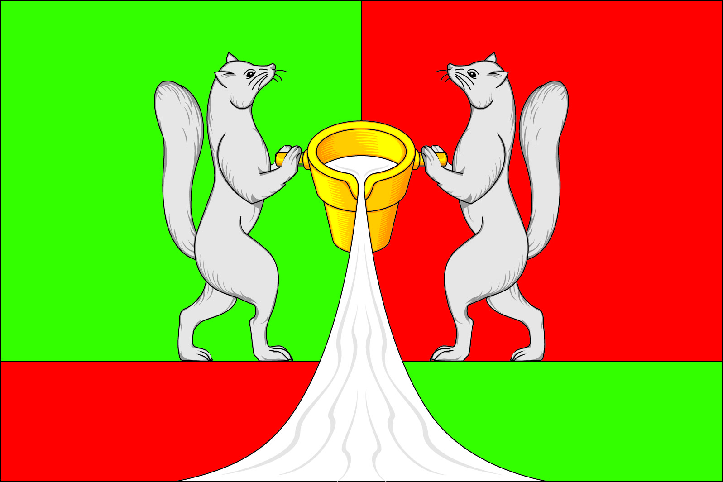



**(оборотная сторона)**

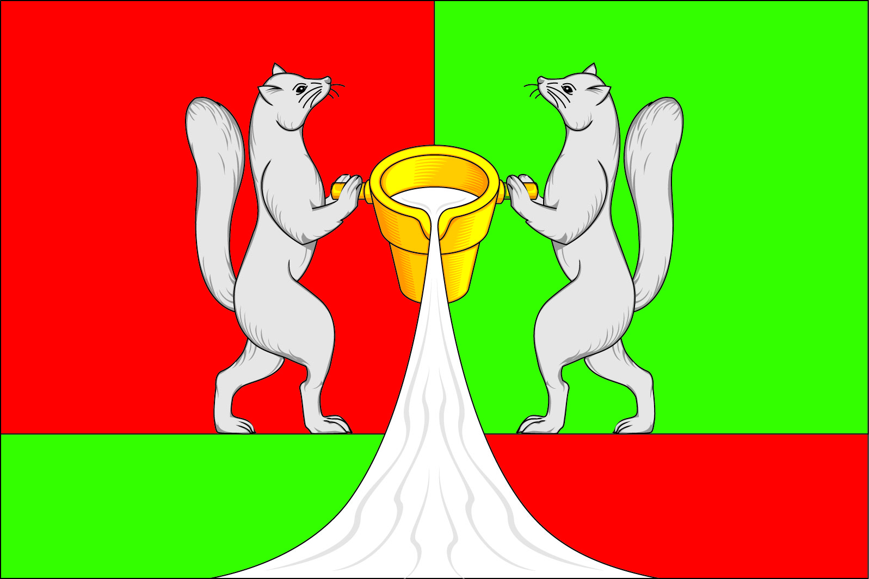

1. Размещение гербов: **1 –** герб РФ (или герб Забайкальского края), **2 –** герб муниципального округа, где цифровые обозначения указывают на степень почетности места размещения герба при взгляде от зрителя.
2. Размещение флагов: **1 –** флаг РФ или флаг Забайкальского края, **2 –** флаг Газимуро-Заводского МО, где цифровые обозначения указывают на степень почетности места размещения флага при взгляде от зрителя.